نموذج 4امتحان شهادة اتمام الدراسة الثانوية العامة وفق مواصفات 2014
(الدور الأول ) الجغرافيا (حوض النيل) الزمن : ثلاث ساعات
السؤال الأول :(أ)اختر الإجابة الصحيحة فيما بين الأقواس وأكمل بها الفراغات فى العبارات الآتية:ــ
- البداية الحقيقية لنهر النيل من نهر............................
( عطبرة – السوباط - نيل فيكتوريا - كاجيرا ).
2- يطلق على مجرى النيل بين الخرطوم ووادى حلفا اسم ..................... ........ .
( نيل ألبرت –النيل النوبى – النيل الأبيض – نيل فيكتوريا )
3- أهم روافد بحر الغزال وينبع منخط تقسيم المياه ....................................
( نهر السوباط – النيل الأزرق – نهر ألجور – نهر تكازي ) .
4- من السدود التى أنشئت على النيل الأبيض لصالح مصر سد .................. .......
( خشم القربه - جبل الأولياء - الروصيرص- ألبرت ) .
5- ارتبطت بداية أزمة المياه بحوض النيل باستقلال دولة .................................
( كينيا – الكونغو - أوغنده- تنزانيا ).
(ب) ) برهن على صحة أو خطأ العبارات الآتية :
1- تنطبق قاعدة تقسيم مجارى الأنهار على نهر النيل .
2- يدخل خور القاش وجبال رونزورى ضمن حوض النيل .
3- لولا السوباط ما كان النيل الأزرق .
(د) حدد فى خريطة حوض النيل الصماء المرفقة :
أ) فرعا النيل الأزرق ب) مرتفعات كردفان ج) بحيرة نو د) قناة جونقلى
السؤال الثانى : (أ) نهر النيل ظاهرة جغرافية بارزة , ليس له مثيل فى العالم " فى ضوء العبارة أجب
1) ما المقصود : القطاع الطولى للنهر - خط تقسيم المياه- الأندوجو .
2) علل لما يأتى : يطلق على هضبة البحيرات سقف أفريقيا.
3 مالنتائج المترتبة على :
ا) أثر الأخدود الشرقى فى هضبة أثيوبيا .
ب) تكون السدود النباتية فى الحوض الأدنى لبحر الجبل .
ج) الخلافات المصرية السودانية على مياه النيل 1956 م
السؤال الثالث : (أ( أزمة حوض النيل أزمة قديمة حديثة تستخدم سياسيا كورقة ضغط على دول المصب وخاصة مصر ............. فى ضوء العبارة السابقة أجب :
1- أكتب دوافع : إقامة مشروعات للتحكم فى مياه نهر النيل .
2- ما الدليل : استخدمت المياه كورقة ضغط على دول المصب وخاصة مصر .
3- بم تفسر : اختيار الموضع الحالى لإقامة السد العالى .
4 - قارن بين :
بحيرة فيكتوريا , وبحيرة ألبرت من حيث الأنهار (التى تغذيها – التى تخرج منها ).
5- اذكر مقترحاتك : لحل أزمة حوض النيل .
(ب) باستخدام خريطة حوض النيل المرفقة : بين بالرسم وكتابة البيانات المنابع الاستوائية .

الاجابة 4
السؤال الاول اختر
1-كاجيرا 2-النيل النوبي 3-الجور 4-جبل الاولياء 5-تنزانيا
(ب) العبارة خاطئة والدليل علي ذلك
1-توجد بعض مظاهر الشيخوخة(الحوض الادني) في الحوض الاعلي وكذلك تظهر مظاهر الشباب قي مرحلة الحوض الادني وهكذا كذلك فإن الجزء الواحد من الحوض قد توجد في خصائص المراحل الثلاثة وتفسير ذلك يرجع الي نشأة النهر حيث انه لم ينشأ مرة واحدة بل كان عبارة عن عدة احواض نهرية اتصلت ببعضها فيما بعد مكونه هذا النهر
2-الاجابة صحيحة
حيث ان خور القاش ينحدر تجاه الحوض ويمكن توصيله به كذلك جبال رونزوري تقع داخل الحوض شرق نهر السمليكلي والامطار الساقطة عليها تتجه الي داخل الحوض
3-العبارة خاطئة
والصحيح انه لولا السوباط ماكان نهر النيل الابيض حيث انه بعد اتصاله ببحر الجبل عند بلدة الملكال يعيد للنهر حيويته ويجدد نشاطه ويمده بالطمي الذي يحافظ علي وجوده وجريانه والطمي الذي يكون ضفافه المرتفعة
(د) حدد فى خريطة حوض النيل الصماء المرفقة :
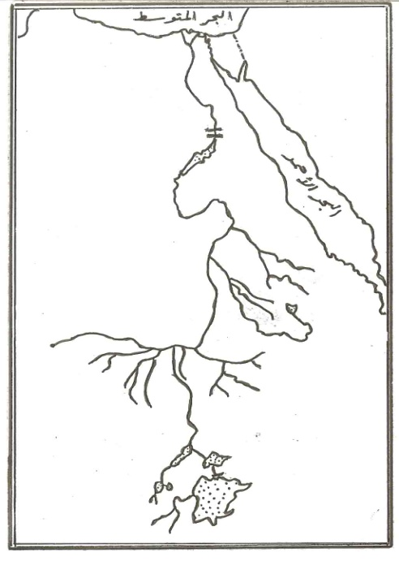
أ) فرعا النيل الأزرق ب) مرتفعات كردفان
ج) بحيرة نو د) قناة جونقلى
السؤال الثاني المقصود
القطاع الطولى للنهر
1-منحنى مقعر يبدأ من أ قصى ارتفاع للنهر عند المنبع ويأخذ فى الانحدار التدريجى
      - حتى المصب و هذا الانحدار يعطى النهر سرعة جريانه .
2- خط تقسيم المياه
-هو الأرض المرتفعة المنسوب التى تفصل بين نظامين نهرين متجاورين أو بين
حوضين متجاورين.
3- منظمة الاندوجو
هى تجمع اقليمى يضم دول حوض النيل الاحدى عشر و تعمل على حسن الاستفادة
من ماء النيل ورعاية مصالح الدول المشتركة فى حوض نهر النيل .
2-علل يطلق على هضبة البحيرات سقف أفريقيا.
وذلك بسبب ارتفاعها نحو1500م كذلك استواء سطحها ووجودها في وسط افريقيا
3- مالنتائج المترتبة على :
- أثر الأخدود الشرقى فى هضبة أثيوبيا .ادي الي انحدار الهضبة
- أ- ‌شديد نحو الشرق والجنوب بسبب اتجاه الأخدود الشرقي الذي يحد الهضبة من الشرق والجنوب.
- ب- تدريجي نحو الغرب والشمال الغربي مما ترتب عليه :
- 1. انحدار انهار الهضبة تدريجيا نحو الشمال الغربي عموديا على اتجاه الأخدود.
- 2. اتساع حوض نهر النيل فى إثيوبيا.
- 3. الجبهة العريضة التى تطل بها هضبة الحبشة على السودان.
- 4. وفرة الرواسب التى كونت تربة مصر والسودان الفيضية الخصبة.
- 6. هضبة الحبشة هضبة مستوية فى وسطها هوات وشقوق تجرى فيها انهار كثيرة ويقل بها البحيرات

ب) تكون السدود النباتية فى الحوض الأدنى لبحر الجبل .
1-ضياع نحو50%من مياه نهر بحر الجبل 2-*اعاقة حركة الملاحة 3-اعاقة حركة المستكشفين 4-التفكير في مشروع قناة جونجلي
ج) الخلافات المصرية السودانية على مياه النيل 1956 م
كان ذلك بسبب شروع السودان في بناء سد الروصيرص واحتدم الخلاف حتي تم الاتفاق علي السماح ببناء السد مقابل قيام مصر ببناء السد العالي
السؤال الثالث
1-اسباب اقامة المشروعات علي مياه النيل
يتضح اهمية التفكير فى انشأ مشروعات للأستفادة من مياة النيل واكثر الدول احتياجا لهذه المشروعات هى مصر ففى الجنوب لا تتعدى احتياج الدول الأفريقية للنيل فى توليد الكهرباء مثلما حدث فى سد اوين عند بحيرة فكتوريا فهو يولد كهرباء لأوغندة .
◘ اما فى مصر فإن النيل ومشروعاتة مصدر حياة لذلك اقيمت مشروعات تهم مصر مثل
(سد اسوان – جبل الأولياء- السد العالى) وفى السودان (سنار الرصيرص خشم القربة) ثم السدود فى اعالى النيل واثيوبيا (سد اوين – كيوجا – البرت – قناة جونجلى) .
ما الهدف من اقامة مشروعات على النيل
1-توفير مياة للرى والزراعة 2توليد الكهرباء 3-تيسير الملاحة 4حماية العمران من خطر الفيضان
5- اهداف سابقة مشتركة
2-الدليل علي ذلك
استخدمت المياه كورقة للضغط على مصر والسودان منذ القدم حيث لعبت القوى الكبرى منذ قديم الزمن دورا فى هذا المضمار فقد اتصل البرتغاليون بملك الحبشة لاقناعه بشق مجرى يمتد من منابع النيل الازرق حتى البحر احمر لحرمان مصر من المياه .
وفى العصر الحديث تدخلت شركات امريكية وصهيونية لعرض اقامة سدود على نهر النيل لصالح اثيوبيا مما يؤثر على مياه الواصلة لمصر والسودان وهما الدولتان الاكثر اعتمادا على مياه النيل حيث تمثل مياه النيل حوالى 97% من موارد مصر المائية الت تبلغ حصتها 55.5مليار م3 وهذا القدر لا يكفى الاحتياجات مما يطر المصريين لأعادة استخدام المياه مرة ثانية .
3-اسباب اختيار الموقع الحالي للسد العالي
1-حتي يكون قريبا من مناطق الانتفاع بالمياه 2-القاع الصخري مما يقلل من نسبة التسرب
3-بعيدا عن اراضي دول المنبع وبالتالي بعيدا عن جو المفاوضات 4-وفرة الصخور الجرانيتية التي تستخدم في بناء السد

 | بحيرؤة قيكتوريا | بحيرة البرت
الانهار التي تغذيها | 1-نهر كاجيرا ويصب فيها من الغرب  2-نهر سيمبو ويصب من الجنوب  يخرج منها نيل فيكتوريا | 1-نيل فيكتوريا ويصب شمالها  2-نهر السمليكي ويصب فيها من الجنوب  يخرج منها نيل البرت

النهاية مع اطيب تمنياتي بالتوفيق ولااريد الا الدعاء
أ/لبيب

